ECHO

游戏说明 & 开发文档

武云潇

2015-4-27

开发平台：Win32 + DirectX 9

开发环境：Visual Studio 2008

游戏类型：恐怖 / 逃生 / 解谜

游戏说明：

身置黑暗，以声探路。

谨慎潜行，全身而出。

如遭不祥，躲避无处。

Trapped in darkness, you must use visualized sound to guide your way through threatening environments. The sounds you create will bounce off obstacles, revealing the shape of the surrounding world. It won't be long before your only way of sensing the world attracts a horrifying evil that devours both sound and souls.

请使用耳机以获得最佳游戏体验。

方向键 控制角色移动

Space 拍手回声定位 依按下时长决定力度

Shift 潜行模式 移动速度缓慢 脚步声微弱

F11 开启/关闭高质量渲染模式

白色区域 出口

红色区域 陷阱

蓝色区域 水池

红色生物 恶魔

游戏在缺失图片资源及关卡信息（Resources文件夹）

的环境下将使用最简模式，内置一个关卡的内容。

开发文档：

文件结构：

.\Echo.exe 主程序（必须）

.\Bass.dll 声音驱动（必须）

.\Resources\ 图片资源

.\Resources\Scene 关卡内容

.\Sound\ 声音资源

.\Resources\list.txt 图片资源列表

.\Sound\list.txt 声音资源列表

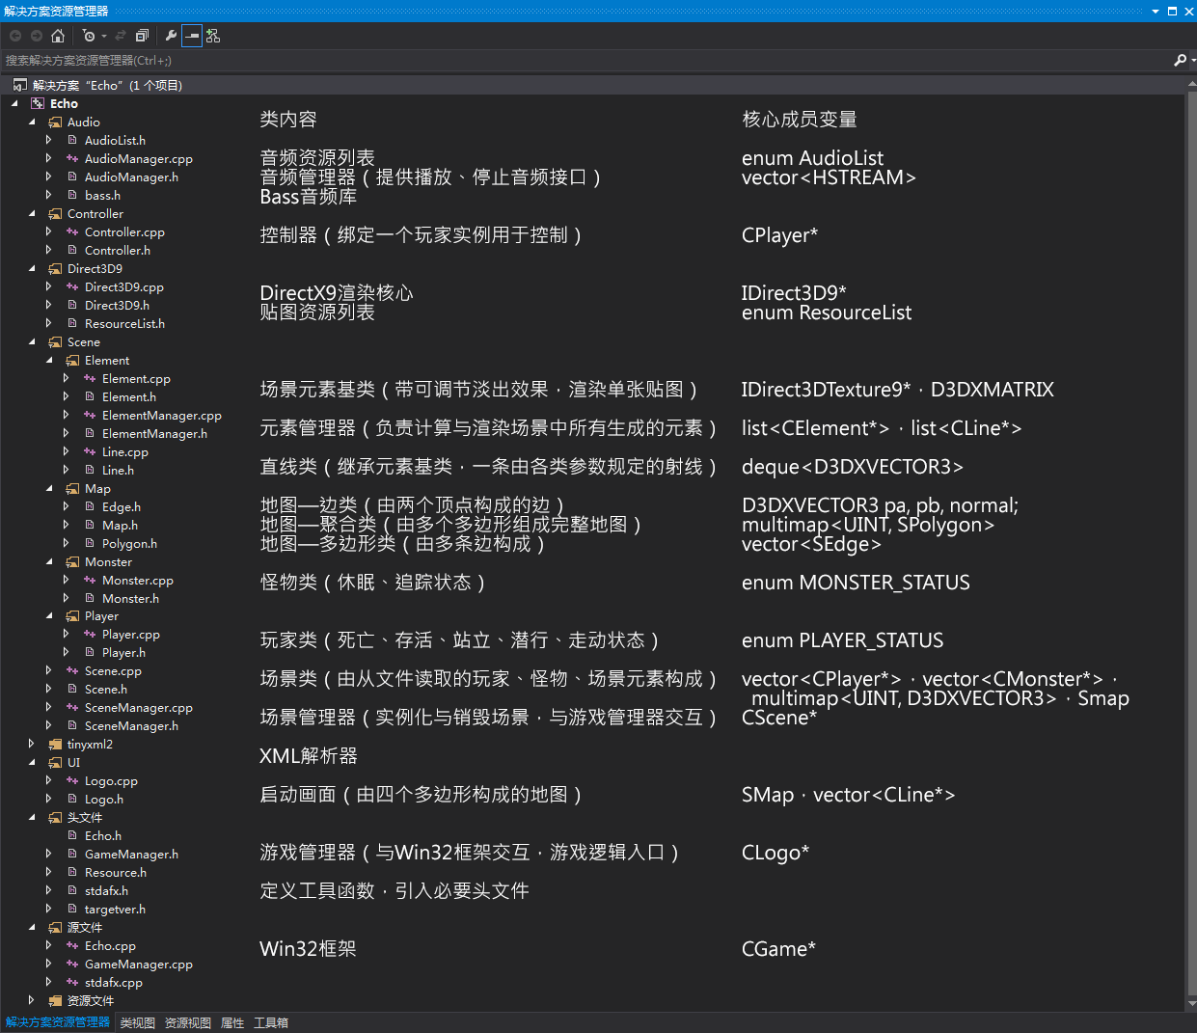架构设计：

策划部分交互：

关卡内容按命名规律“SC_%u.xml”不限定总数动态加载，

策划可使用“像素地图编辑器”编辑、导出坐标数据。

使用添加碰撞块功能设置顶点，

使用菜单中“地图”——“碰撞层插值渲染”可实时预览多边形效果，

使用擦除点功能修改顶点。

坐标系取向与屏幕坐标相同（x向右为正，y向下为正），

顶点坐标顺次连接，首尾自动相连。

内容存储格式：

<Player/> 玩家出生 坐标与朝向

<Monster/> 恶魔出生 坐标

<Wall/> 地图墙壁 顶点坐标

<Exit/> 出口区域 顶点坐标 （白色区域）

<Trap/> 陷阱区域 顶点坐标 （红色区域）

<Water> 水池区域 顶点坐标 （蓝色区域）

<Dirt/> 泥土区域 顶点坐标

<Gritty/> 沙砾区域 顶点坐标

<Stone/> 石块区域 顶点坐标 玩家进入区域

<StoneAlt/> 备用石块区域 顶点坐标 后的脚步声

<Wet/> 潮湿区域 顶点坐标 区别

<Wood/> 木板区域 顶点坐标

<Tips/> 屏幕提示

参数说明：

rid 资源ID①

x, y 图片中心点坐标

<Decorations/> 地图装饰

参数说明：

sid 声音ID②

x, y 动画中心点坐标

1. 资源ID：

即在图片资源列表文件（.\Resources\list.txt）中的位置

允许在列表尾部继续依次添加

|  |  |
| --- | --- |
| LFootprint.png | 0 |
| RFootprint.png | 1 |
| Echo.tga | 2 |
| Earphone.png | 3 |
| Start.png | 4 |
| Quality.png | 5 |
| White.png | 6 |
| 1.Blind.png | 7 |
| Tip.1.png | 8 |
| 2.Death.png | 9 |
| 3.Fear.png | 10 |
| Tip.3.png | 11 |
| 4.Silence.png | 12 |
| Tip.4.png | 13 |
| 5.Escape.png | 14 |
| Tip.5.1.png | 15 |
| Tip.5.2.png | 16 |

1. 声音ID列表

即在声音资源列表文件（.\Sound\list.txt）中的位置

允许在列表尾部继续依次添加

|  |  |
| --- | --- |
| ambient_a.mp3 | 0 |
| ambient_b.mp3 | 1 |
| ambient_c.mp3 | 2 |
| ambient_d.mp3 | 3 |
| button_a.wav | 4 |
| button_b.wav | 5 |
| clap_loud.wav | 6 |
| clap_medium.wav | 7 |
| clap_quiet.wav | 8 |
| creak.wav | 9 |
| crumble_a.wav | 10 |
| crumble_b.wav | 11 |
| crumble_c.wav | 12 |
| crushed.wav | 13 |
| death.wav | 14 |
| death_b.wav | 15 |
| doorClose.wav | 16 |
| doorOpen.wav | 17 |
| doorOpenClose.wav | 18 |
| door_sliding_metal.wav | 19 |
| door_sliding_stone.wav | 20 |
| flies.wav | 21 |
| footstep_dirt_a.wav | 22 |
| footstep_dirt_b.wav | 23 |
| footstep_dirt_c.wav | 24 |
| footstep_dirt_d.wav | 25 |
| footstep_gritty_a.wav | 26 |
| footstep_gritty_b.wav | 27 |
| footstep_gritty_c.wav | 28 |
| footstep_gritty_d.wav | 29 |
| footstep_stone_a.wav | 30 |
| footstep_stone_b.wav | 31 |
| footstep_stone_c.wav | 32 |
| footstep_stone_d.wav | 33 |
| footstep_stone_alt_a.wav | 34 |
| footstep_stone_alt_b.wav | 35 |
| footstep_stone_alt_c.wav | 36 |
| footstep_stone_alt_d.wav | 37 |
| footstep_wet_a.wav | 38 |
| footstep_wet_b.wav | 39 |
| footstep_wet_c.wav | 40 |
| footstep_wet_d.wav | 41 |
| footstep_wood_a.wav | 42 |
| footstep_wood_b.wav | 43 |
| footstep_wood_c.wav | 44 |
| footstep_wood_d.wav | 45 |
| frog_a.wav | 46 |
| monster.wav | 47 |
| monster_eat.wav | 48 |
| mouthClick.wav | 49 |
| nature.wav | 50 |
| rat_a.wav | 51 |
| rat_b.wav | 52 |
| stone_hit.wav | 53 |
| stone_pickup.wav | 54 |
| stone_skip.wav | 55 |
| stone_skiphit.wav | 56 |
| stone_throw.wav | 57 |
| switch_metal.wav | 58 |
| trap.wav | 59 |
| trap_hit.wav | 60 |
| treasure.wav | 61 |
| waterdrop.wav | 62 |
| water_running.wav | 63 |
| water_splash_1.wav | 64 |
| water_splash_2.wav | 65 |
| water_splash_3.wav | 66 |
| water_splash_4.wav | 67 |
| water_splash_enter.wav | 68 |
| water_splash_exit.wav | 69 |

辅助资源：

Dark Echo

<http://www.darkechogame.com/>

TinyXML2

<https://github.com/leethomason/tinyxml2>

Bass Audio Library

<http://www.un4seen.com/>

像素地图编辑器 – 李良